Aan de formerende partijen in Noord-Holland,

Graag roepen wij op om geen windturbines op land meer te plaatsen in de nabijheid van inwoners en in unieke natuur.
Hiermee wordt het draagvlak voor de energietransitie ondermijnd, en extra windturbines op land zijn niet nodig om de klimaatdoelstellingen te halen.
Sterker nog: extra windturbines op land zorgen voor een energiesysteem dat in vergelijking met andere opties zorgt voor meer CO2 uitstoot.
Hieronder lichten we een aantal zaken toe:

Klimaatdoelstellingen voor Wind op Land.
In het klimaatakkoord is afgesproken dat op land 35 TWh hernieuwbare elektriciteit opgewekt dient te worden uit grootschalige zon- en windprojecten¹ (hernieuwbaar op land).
Er is dus niet een specifieke/aparte doelstelling voor wind op land. Het is een gezamenlijke doelstelling van Wind op land en grootschalig zon.
Deze doelstelling wordt ingevuld via de ‘Regionale Energiestrategie’ (RES). Nederland is opgedeeld in een dertigtal energieregio’s, waarvan er twee in Noord-Holland liggen. RES-regio Noord-Holland Noord en RES-regio Noord Holland Zuid. Alle energieregio’s samen hebben als doel om in 2030 ten minste 35 TWh aan grootschalige duurzame elektriciteit op land op te wekken.²
De monitoring van de voortgang van de realisatie van deze 35 TWh wordt gedaan door het PBL.
Het PBL publiceerde op 9 december 2021 de Monitor RES 1.0³. Daarin schrijft het PBL (P13), verwijzend naar bijgevoegde figuur 1:
“de bandbreedte in deze Monitor RES 1.0 bedraagt 35-46 TWh, met een middenwaarde van 41 TWh. De onderwaarde is daarmee ongeveer gelijk aan de prognose voor 2030 in de Klimaat- en Energieverkenning (KEV) van 2021 (PBL et al. 2021a): 35,4 TWh.”

¹ https://www.klimaatakkoord.nl/documenten/publicaties/2019/06/28/klimaatakkoord pagina 158
² https://www.regionale-energiestrategie.nl/werkwijze/doel+van+de+res/default.aspx
³ https://www.pbl.nl/publicaties/monitor-res-1.0

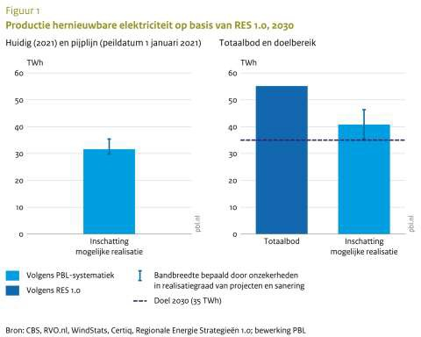

In December 2022 heeft het PBL de Monitor RES 2022 gepubliceerd⁴, waarin wordt beschreven dat de mogelijke realisatie van de RESsen in 2030 niet veel veranderd is sinds de inschatting van het PBL in 2021. (p26):
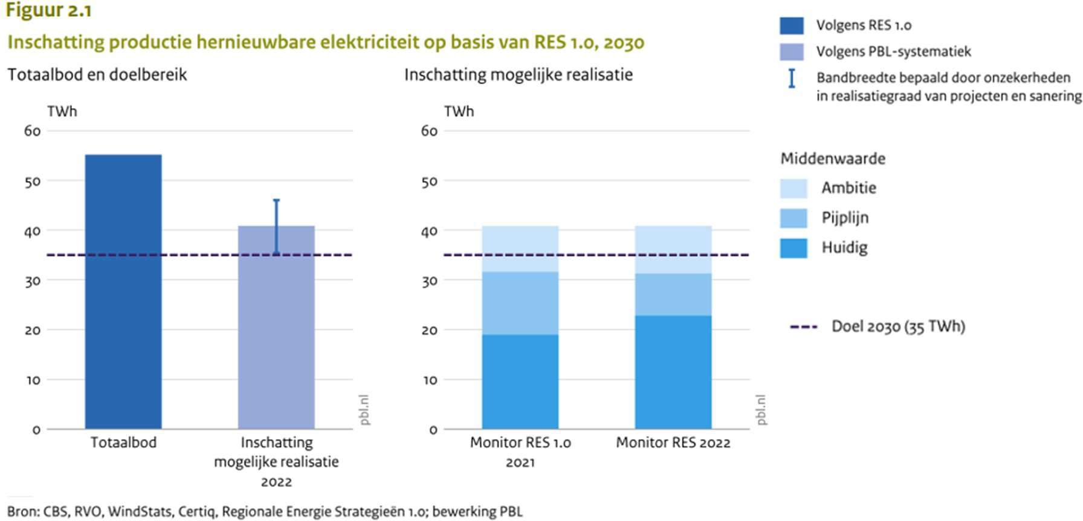

Zon PV
Zoals eerder genoemd, is het PBL aangesteld om te monitoren hoe de voortgang van de RES-doelen gaat. Het PBL concludeerde al dat de 35 TWh doelstelling gehaald gaat worden.

⁴ https://www.pbl.nl/publicaties/monitor-res-2022

Omdat er geen aparte doelstelling is voor Wind op land, maar er een gezamenlijke doelstelling is voor ZonPV en Wind op Land in de vorm van ‘hernieuwbaar op land’, is ook de ontwikkeling van ZonPV relevant. Op 30-9-2022, kwam de monitor Zon-PV Nederland 2022⁵ van het RVO uit. Hierin staat over zon PV in relatie tot de RES-doelstelling van 35 TWh het volgende beschreven (p40), waarin wordt geconcludeerd dat de 35 TWh doelstelling alleen al met Zon-PV kan worden gerealiseerd:
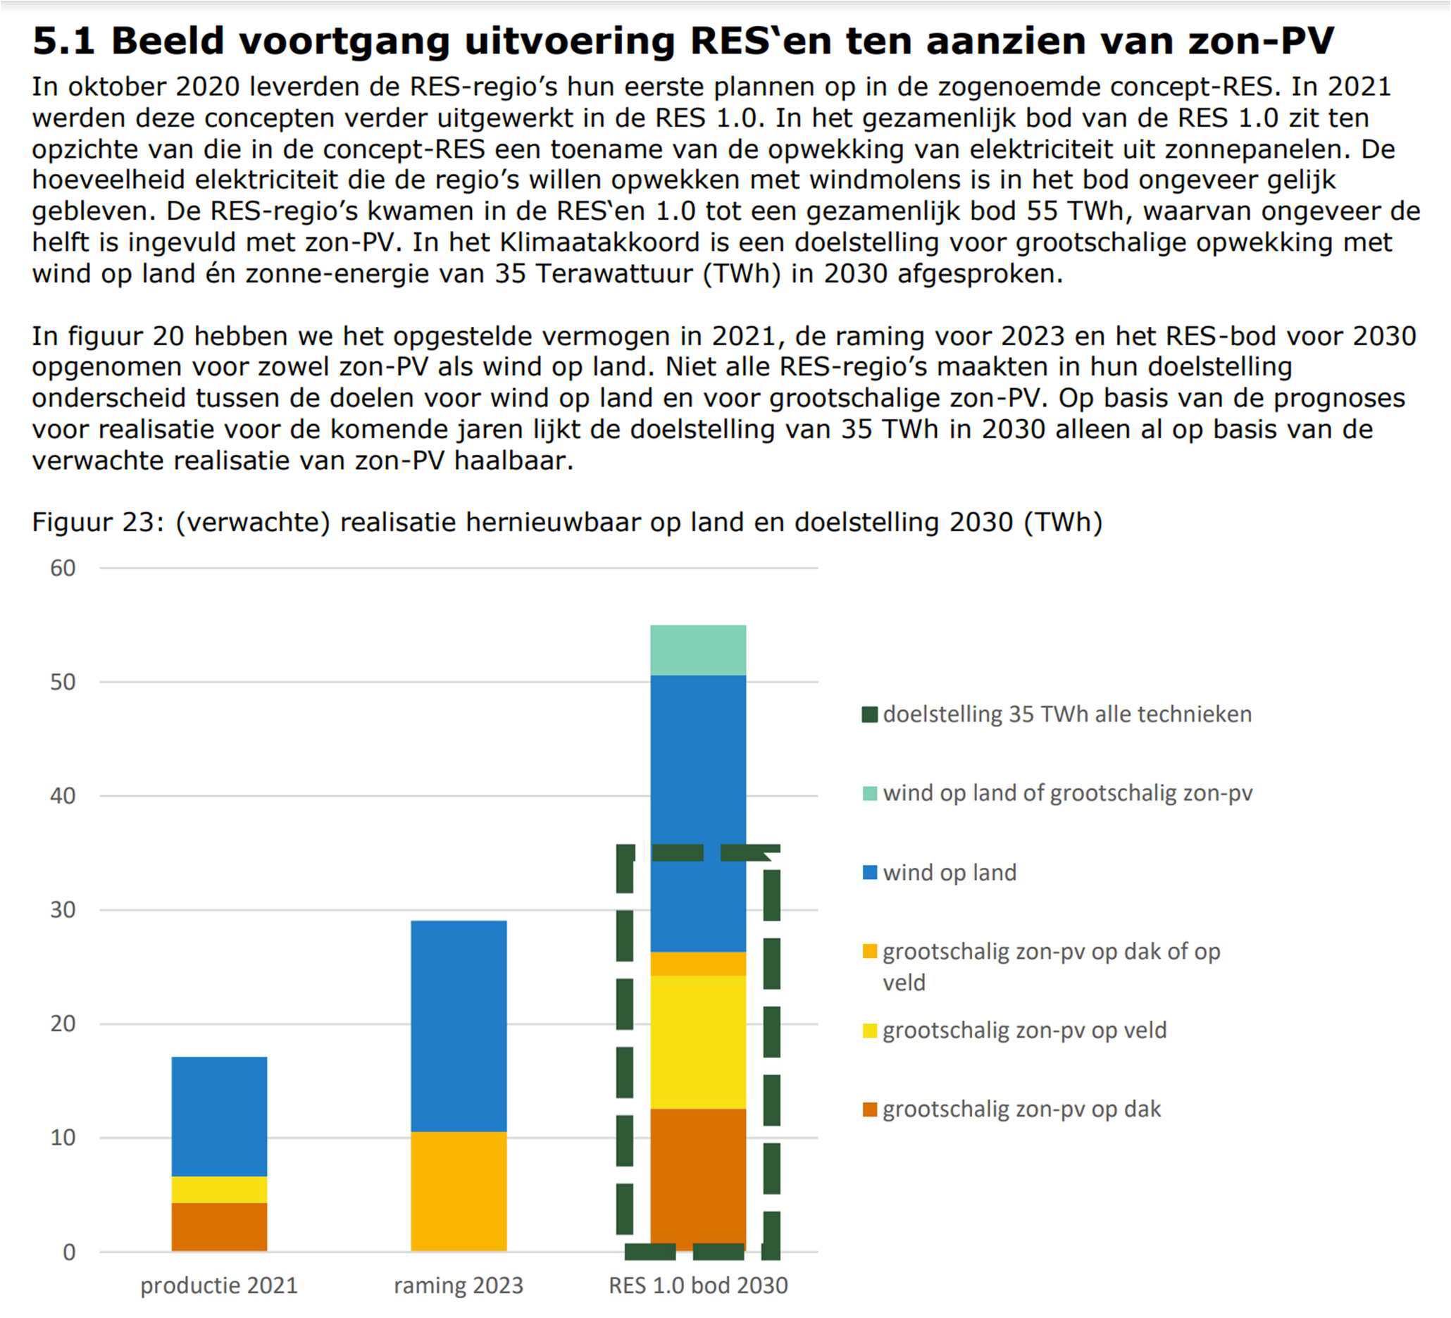
(Doordat de mogelijkheden voor zon zo enorm groot zijn, en we slechts een deel daarvan kunnen/hoeven te realiseren, kunnen we dus kiezen wat belangrijk is: Je kunt dus kiezen voor zon op dak i.p.v. zon in velden.)

Opbrengsten Wind op Land onderschat

⁵ https://www.rijksoverheid.nl/documenten/rapporten/2022/09/30/monitor-zon-pv-2022-in-nederland

Op basis van onderzoeken van TNO en de NVDE (Nederlandse Vereniging Duurzame Energie) en NWEA (Nederlandse Wind Energie Associatie), heeft Follow the Money⁶ vastgesteld dat de technologische ontwikkeling van windturbines sneller gaat dan waarmee in de modellen van de overheid rekening wordt gehouden.
Daardoor komt er een zeer grote hoeveelheid extra hernieuwbare elektriciteit beschikbaar. Voor wind op land bedraagt dit 2 TWh op jaarbasis.

Voldoende duurzame elektriciteit zonder verdere groei Wind op Land
Rapport: “Het kan met gemak – met wind op zee en zon op dak”
Windalarm heeft samen met NLVOW (Nederlandse vereniging voor omwonenden Windturbines) onderzocht of het mogelijk is voldoende duurzame elektriciteit op te wekken om een succesvolle energietransitie te realiseren zonder verdere uitbreiding van Wind op land. De conclusie van Windalarm en NLVOW is dat dit kan. Dit staat beschreven in het rapport “Het kan met gemak: Wind op zee en zon op dak.”⁷ Dit rapport is inmiddels beoordeeld door Dr. Walter Manshanden⁸, MKBA expert en voorheen werkzaam bij onder andere TNO. Hij concludeert dat ons rapport een juiste weergave van de feiten is (die overigens zonder uitzondering is gebaseerd op openbare, bestaande overheidsrapporten). Zie voor meer informatie: www.hetkanmetgemak.nl

Rapport “Tussen Kolen en Parijs”
Urgenda concludeert in haar rapport ‘Tussen kolen en Parijs’⁹ dat het mogelijk is om een succesvolle energietransitie te hebben, zonder verdere groei op land, zie hieronder (p43):
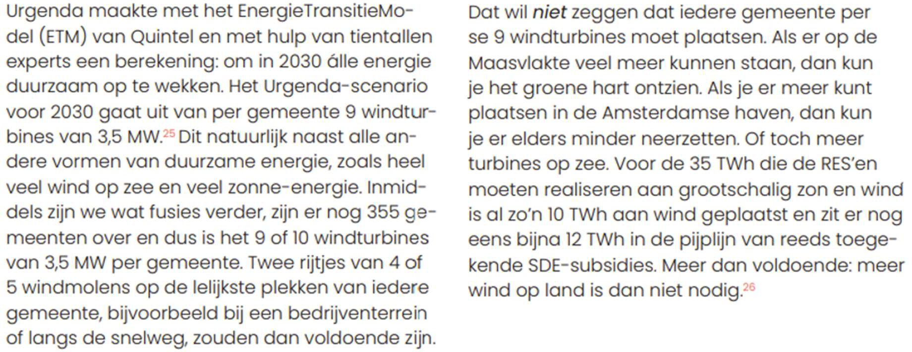

Rapport “Nut en noodzaak extra wind op land in 2030 en 2050. Uiteenzetting mogelijke scenario’s en afweging”

⁶ https://www.ftm.nl/artikelen/zeewind-genoeg-toch-lobby-voor-molens-op- land?share=fACK9UlyDqdDmSKRnX7Pn2joz9wNIFmzQUHrEXaNQ7Rzb4%2BRrKc1xpGMHh3T%2FBI%3D&utm_c ampaign=sharebuttonleden&utm_source=linkbutton
⁷ https://hetkanmetgemak.nl/
⁸ https://irp.cdn- website.com/e88c7048/files/uploaded/Second%20opinion%20Het%20kan%20met%20gemak%2017112022%2 0definitief%20NEO.pdf
⁹ https://res.urgenda.nl/wp-content/uploads/Tussen-kolen-en-Parijs.pdf

In februari 2023 heeft CE Delft onderzoek¹⁰ gedaan naar scenario’s en afwegingen voor het halen van de Nederlandse klimaatdoelen, waarbij ook expliciet gekeken is naar scenario’s zonder verdere groei van Wind op land.
CE Delft schetst in haar rapport verschillende scenario’s en mogelijkheden, elk scenario met haar eigen voor- en nadelen. Het feit dat er meerdere opties op tafel liggen naast het scenario waarbij extra windturbines op land worden geplaatst, betekent dat klimaatdoelen kunnen worden gehaald zonder extra windturbines op land.
Naar aanleiding van het uitkomen van dit rapport gaf Marjan Minnesma van Urgenda in de Volkskrant¹¹ het volgende commentaar:
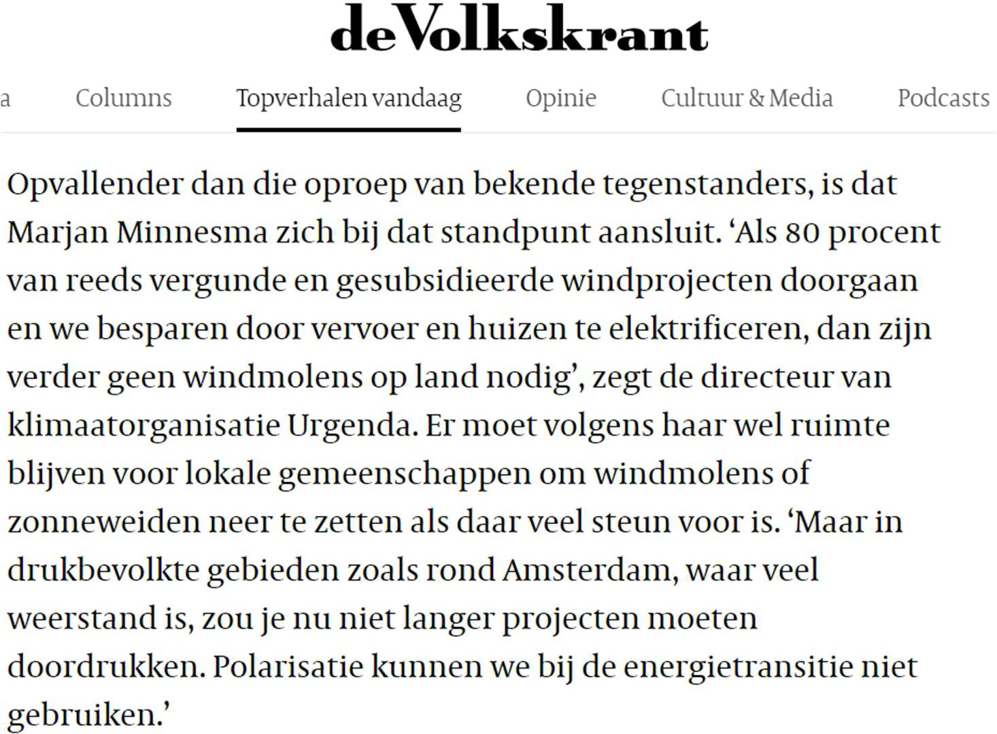

Voor nadere duiding van het rapport van CE Delft, verwijzen we graag naar het persbericht hierover.

Electrolysers
Wat belangrijk is om te weten is dat een deel van de hernieuwbare elektriciteit niet gebruikt wordt voor de directe elektriciteitsvraag, maar nodig is voor de productie van grondstoffen/brandstoffen zoals waterstof en “groene” kerosine. Voor deze productie zijn electrolyzers nodig. Indien de capaciteit van electrolysers onvoldoende is, dan kun je extra opgewekte elektriciteit niet gebruiken.
Minister Jetten heeft in de ‘Brief voortgang waterstofbeleid’¹² van 17 nov. 2022 al aangegeven dat hij de doelstelling voor capaciteit van electrolysers voor 2030 (3-4GW) niet wil verhogen. Hij koppelt de verhoging naar 8 GW direct aan het gereedkomen van windparken op zee in 2032.
Mochten we de electrolyzer capactiteit eerder verhogen om meer wind op land te verwerken tot waterstof, zal dit zijn voor ‘groene’ brandstoffen voor vliegtuigen. Willen we daarvoor extra

¹⁰ https://ce.nl/publicaties/nut-en-noodzaak-extra-wind-op-land-in-2030-en-2050/
¹¹ https://www.volkskrant.nl/nieuws-achtergrond/onderzoek-geen-extra-windmolens-op-land-en- zonneparken-nodig-voor-halen-klimaatdoel~b9e84be3/
¹² https://www.rijksoverheid.nl/documenten/beleidsnotas/2022/12/02/beslisnota-kamerbrief-voortgang- waterstofbeleid

windturbines? (Bovendien is het zeer aannemelijk dat andere regios in de wereld deze brandstoffen goedkoper kunnen realiseren.)

CO2 reductie
Ook concludeert het CE Delft rapport dat door meer wind op land er een minder efficiënt systeem ontstaat dan een energiesysteem zonder verdere groei van wind op land. Dat minder efficiënte systeem heeft tot gevolg dat er bij wind op land MEER CO2 vrij komt.
Het plaatsen van extra windturbines op land draagt dus niet bij aan het doel om CO2 te reduceren!

Martien Visser

Dhr Visser is lector Energietransitie en hij beheert de website “energieopwek.nl”. Deze site houdt voor de overheid (Nationaal Klimaat Platform) de opwekcijfers voor elektriciteit en nog een aantal zaken bij. Hij is dus expert op hetgebied van de energietransitie.

Hij komt ook regelmatig met regevante tweets ter onderbouwing van het feit dat:

35 TWh Doelstelling gaat gerealiseerd worden met projecten die reeds vergund zijn en/of die reeds subsidie toegekend hebben gekregen:

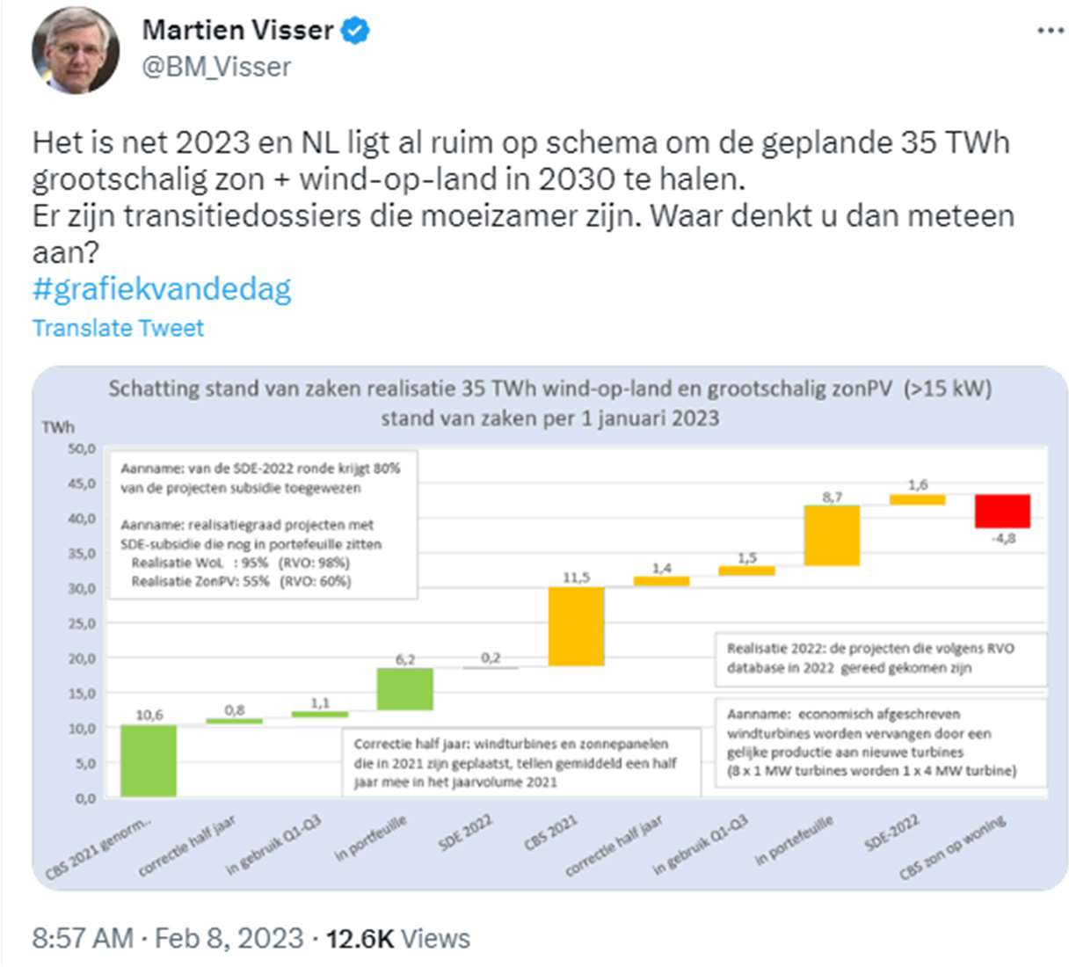 13
Extra windturbines zijn dus niet nodig.
Provinciaal Beleid

Indien besloten wordt vanaf nu geen windturbines meer te vergunnen in de provincie Noord- Holland. Wat betekent dat dan voor de klimaatdoelen?

¹³ https://twitter.com/BM_Visser/status/1623229393312133123?s=20

Tijdens de discussie rond het referendum over de afschaffing van de 600mtr grens stelde Provinciale Staten dat bij handhaving van die grens de klimaatdoelen niet kunnen worden gerealiseerd, omdat er dan geen windturbines meer kunnen worden geplaatst.
In het advies van de Hoor- en Adviescommissie¹⁴ van 22 september 2022, wordt door de commissie al geconcludeerd dat dit niet klopt.
De twee RESsen in Noord-Holland hebben allebei een bieding gedaan m.b.t. de hoeveelheid duurzame elektriciteit die zij zouden kunnen opwekken. Deze twee biedingen samen tellen op tot 6,3 TWh.
In de RESsen van Noord-Holland Noord¹⁵ en Noord-Holland Zuid¹⁶ treffen we hierover de volgende informatie aan:
RES Noord Holand Noord (p12):
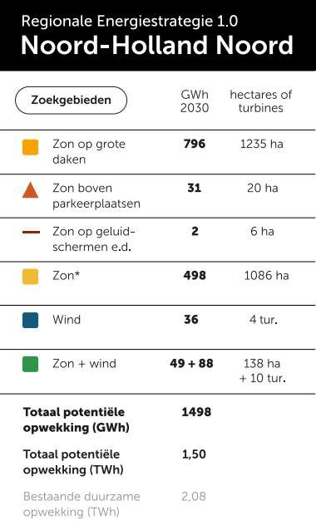
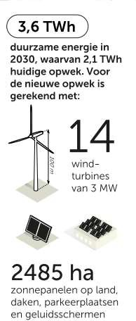

- De RES NHN draagt voor 3,6 TWh bij aan de totale 6,3 TWh.
- Er wordt reeds voor 2,1 TWh opgewekt.
- De extra opwek die nog gerealiseerd moet worden is 1,5 TWh (=1500 GWh)

¹⁴ https://noordholland.bestuurlijkeinformatie.nl/Agenda/Document/4c1fd443-8d4d-4322-93a5- c3e5fcc968f5?documentId=bf9b747d-ffef-489a-84b6-cb27f3b99068&agendaItemId=ece59345-e10f-4cb0- a1bd-d524423f4b95#
¹⁵ https://energieregionhn.nl/app/uploads/2021/07/nhn-res-1-20210707.pdf
¹⁶ https://energieregionhz.nl/app/uploads/2021/07/nhz-res-1-20210708.pdf

- Deze opwek is verdeeld tussen zonne- en windenergie.
- Het aandeel windenergie in deze 1500 GWh is 36 + 88 = 124 GWh (=0,124 TWh)
RES Regio Noord Holland Zuid (p11)
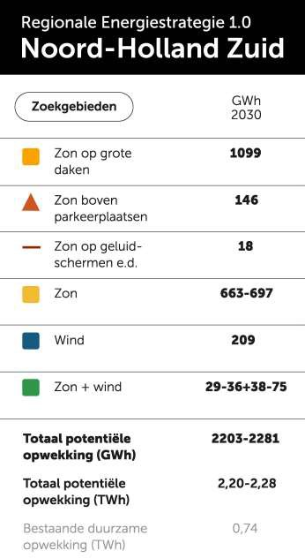
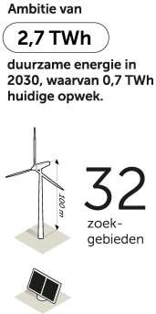

- De RES NHZ draagt voor 2,7 TWh bij aan de totale 6,3 TWh.
- Er wordt reeds voor 0,7 TWh opgewekt.
- De extra opwek die nog gerealiseerd moet worden is 2 TWh (=2000 GWh)
- Deze opwek is verdeeld tussen zonne- en windenergie, met een totale maximale potentie van 2281 GWh.
- Het aandeel windenergie is min. 209 + 38 = 247 GWh en max. 209 + 75 = 284 GWh
- Dit is min. 0,25 en max 0,28 TWh
- Voor de realisatie van alle nieuwe opwek zijn 32 zoekgebieden aangewezen.
De hoeveelheid potentiele wind in de beide RESsen bedraagt dus 0,124 + 0,284 = 0,43 TWh.
(Merk op dat door overprogrammering in de RES NHZ wellicht ook niet alles gerealiseerd hoeft te worden om tot 6,3 TWh te komen)
Tevens zien we in de eerste RES Monitor NHN¹⁷ een extra potentie van 250 GWh (0,25TWh) en in de RES Monitor NHZ¹⁸ een extra potentie van 301 GWh (0,30 TWh) vanwege de toegenomen technische potentie van zonnepanelen. Totale extra potentie is dus 0,55 TWh.

¹⁷ https://energieregionh.nl/app/uploads/2022/10/nhn-eerste-res-monitor-20221018.pdf
¹⁸ https://energieregionh.nl/app/uploads/2022/10/nhz-eerste-res-monitor-20221025.pdf

We zien dus dat het eventueel afgenomen potentiele opwek door windturbines van 0,43 TWh al gecompenseerd zal zijn door de extra technische potentie van zonnepanelen van 0,55 TWh.
Bod in verhouding tot doelstelling
Er kan wellicht de indruk ontstaan dat de het bod van 6,3 TWh een onderdeel is van de landelijke doelstelling van 35 TWh. (Lees: Als NH niets levert, komen we tot 27,7 TWh). Dat is niet correct. Het bod van 6,3 TWh is bod binnen de landelijke RES (Bod van 3,6 TWh van NHN en 2,7TWh van NHZ).
Hieronder een overzicht¹⁹ van de het Nationaal Programma RES met alle biedingen:
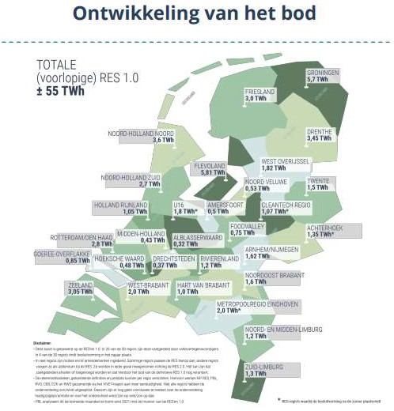
Uit het overzicht blijkt dat het 6,3 TWh bod onderdeel is van het totale RES bod van 55 TWh om de klimaatdoelstelling van 35 TWh te halen. (Zie ook de kolom ‘totaalbod’ in de grafiek van het PBL, eerder in dit document)
De methodiek van de RES heeft het ook in zich dat er nog zoekgebieden af zullen vallen, om verschillende redenen.
Conclusie is dat het niet realiseren van de 0,43 TWh in NH nieuw te realiseren Wind op Land geen problemen veroorzaakt om de Klimaatdoelstelling van 35 TWh te halen. Zeker niet als we daarbij in het achterhoofd hebben dat er al 0,55 TWh toegenomen potentie is in NH wegens technische

¹⁹ https://www.regionale-energiestrategie.nl/documenten/handlerdownloadfiles.ashx?idnv=1997182 (p14)

potentie van zonnepanelen en dat vanwege te lage inschatting van vollasturen de productie van de geplande windturbines op land tot wel 2 TWh hoger uit kan/zal vallen.

Waar moet de aandacht op gevestigd worden?

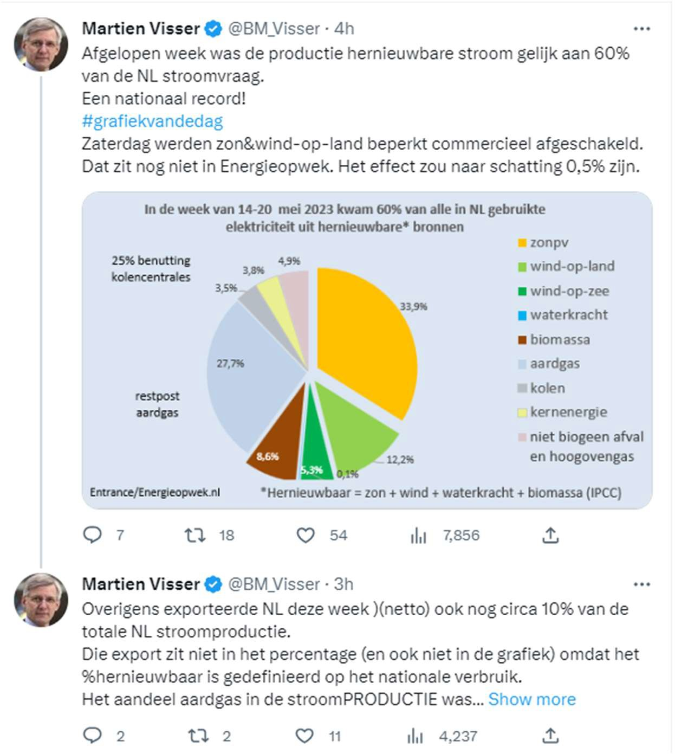
Het idee dat er op korte termijn te weinig duurzame elektriciteit is klopt ook niet:

20

De echte uitdagingen van de energietransitie zijn op dit moment:

- Zorgen dat ons netwerk de stijgende elektriciteitsvraag aan kan
- Mogelijkheden om vraag en aanbod beter op elkaar af te stemmen.
- Zorgen dat de industrie elektrificeert, zodat we de enorme hoeveelheid duurzame elektriciteit die eraan komt ook kunnen gebruiken.

Een van de grote problemen is ook een gebrek aan technisch personeel. Laten we het personeel dat er is dan gebruiken voor het oplossen van de bovengenoemde zaken, en niet om meer windturbines aan te leggen.

²⁰ https://twitter.com/BM_Visser/status/1660178611322892292?s=20

Wij verzoeken de komende coalitie met name op bovenstaande drie punten in te zetten en te stoppen met de verdere vergunningverlening van windturbines.

Met vriendelijke groeten,

Namens

Windalarm,

